




Août 2026
Édition 33, numéro 3

Réouverture du Programme d’adaptation de domicile (PAD)
Le mois dernier, le gouvernement a annoncé la réouverture du Programme d’adaptation de domicile, suspendu depuis plus d’un an. Cette réouverture est une bonne nouvelle. Toutefois, l’APHRSO demeure préoccupée par le budget limité qui y est consacré. Compte tenu des milliers de personnes déjà en attente, de l’afflux prévu de nouvelles demandes et de l’absence d’un plan de rattrapage, les sommes annoncées nous semblent largement insuffisantes pour répondre aux besoins dans des délais raisonnables.
Si vous devez faire adapter votre résidence, nous vous encourageons malgré tout à déposer une demande d’inscription en ligne.

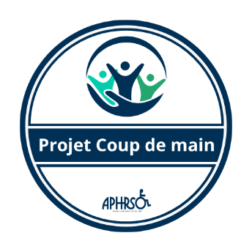
Projet Coup de main
À la suite d’une consultation menée auprès de nos bénévoles, l’APHRSO est heureuse de vous dévoiler le nouveau logo du projet Coup de main. Cette nouveauté s’ajoute au nouvel aménagement du local où se déroulent les activités du projet Coup de main. Conçu pour être un espace calme et accueillant, ce lieu est maintenant plus chaleureux et favorise davantage les échanges, tout en permettant aux participants de contribuer activement à leur communauté.
Rappelons que le projet Coup de main est un espace collaboratif où, chaque semaine, nos participants bénévoles vérifient des jeux de société et des casse-têtes destinés à être vendus à la friperie de l’organisme Le Partage. Quelques places sont encore disponibles les mardis, pour les personnes qui souhaitent se joindre à l’équipe de bénévoles.
Pour en savoir plus, visitez notre site Web ou communiquez avec Marie-Eve Clermont, notre agente de promotion et de développement social par téléphone au 450 659-6519 ou par courriel à promo@aphrso.org

POUR NOUS JOINDRE
Association des personnes handicapées de la Rive-Sud Ouest
100, rue Sainte-Marie, La Prairie (Québec) J5R 1E8
Téléphone: 450 659-6519
Courriel : info@aphrso.org
Site Web: www.aphrso.org
Facebook: www.facebook.com/aphrso
LinkedIn: www.linkedin.com/aphrso

Brigade AXECIBLE – À vous de jouer!

En tant que citoyens, vous fréquentez différents lieux publics pour vous divertir et y recevoir des services. Généralement, il s’agit d’une expérience positive, mais il arrive parfois que des enjeux d’accessibilité soient rencontrés, rendant l’expérience moins intéressante.

Grâce à l’outil Brigade AXECIBLE, les utilisateurs peuvent identifier ces enjeux et témoigner de l’expérience vécue dans les commerces et autres lieux publics de la Montérégie (bâtiments municipaux, parcs, institutions financières, restaurants, épiceries, magasins, pharmacies, établissements de santé, soins de beauté et personnels, divertissements, services, etc.).

En partageant votre expérience, vous aidez l’APHRSO à documenter les réalités vécues et à intervenir auprès des milieux pour les sensibiliser et les soutenir pour que des correctifs soient apportés pour mieux répondre à vos besoins. Pour en apprendre davantage et vous inscrire à Bridage AXECIBLE.

Identifier les enjeux, c’est contribuer à améliorer l’accessibilité, un lieu à la fois !

Des exemples concerts
Grâce aux évaluations soumises par l’entremise de Brigade AXECIBLE, l’APHRSO est intervenue, au cours de l’été, dans cinq dossiers liés à l’affichage non conforme des espaces de stationnement réservés aux personnes handicapées. Des correctifs ont d’ailleurs déjà été apportés à certains endroits.
Nous avons également interpellé quelques municipalités du Roussillon afin de les sensibiliser aux enjeux d’accessibilité liés aux boutons-poussoirs des passages piétonniers situés à certaines intersections. Nos interventions ont été accueillies très positivement, et des réflexions sont en cours afin de corriger les problématiques observées.
BOTTIN DES RESSOURCES
Pour connaître les ressources disponibles dans le Roussillon pour les personnes handicapées et leurs proches, consultez notre bottin des ressources : www.aphrso.org/bottin



Fête annuelle 2026
C’est le moment de vous procurer vos billets!

L’APHRSO vous convie à sa traditionnelle fête annuelle des membres qui aura lieu
le 25 septembre prochain.

Lieu
Complexe Roméo -V.-Patenaude, 135, chemin Haendel à Candiac

Coût
25,00 $ pour les membres

40,00 $ pour les non-membres

Horaire
Accueil à 17 h 15
Souper servi aux tables à 18 h 15
Animation et danse jusqu’à 22 h

Au menu
Entrée : salade César
Repas principal : suprême de poulet grillé, pavé de pomme de terre rôti et bouquet de légumes
Dessert : gâteau mousse framboise-chocolat

Notez que :
- Les personnes ayant besoin d’aide pour leurs déplacements, leur hygiène ou leurs repas doivent être accompagnées.
- Les boissons alcoolisées ne sont pas permises.

Date limite pour vous procurer vos billets : 11 septembre 2026

SOUTIEN ET ACCOMPAGNEMENT

Vous avez besoin d’information, d’un soutien ou d’un accompagnement et vous ignorez si nous pouvons vous aider.

N’hésitez pas à communiquer avec nous pour le savoir.


Vous êtes proche aidant et vous auriez besoin d’un coup de main dans l’organisation du quotidien?
Connaissez-vous la plateforme Lienzo?
Lienzo est un outil technologique appuyé par l’intelligence artificielle qui aide les proches aidants à simplifier, prévoir et coordonner les tâches du quotidien.

Pour mieux connaître cet outil conçu ici même dans le Roussillon et qui vise à alléger la charge des proches aidants et à faciliter l’organisation du quotidien, l’APHRSO vous invite à une présentation virtuelle de la plateforme Lienzo, le mercredi 14 octobre 2026 à 18 h 30.

La rencontre sera animée par madame Émilie Tremblay, fondatrice de Lienzo.


Pour vous inscrire : https://forms.gle/Mx8BiBswxEWcjuht6
Vous pouvez également visiter le site Web de Lienzo : https://lienzo.ca

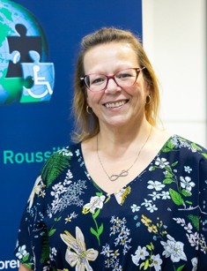
Nancy Therrien

Responsable des services de soutien et d’information

Courriel : soutien@aphrso.org

Rejoignez-moi sur ma page Facebook : www.facebook.com/nancytherrienpro
SAVIEZ-VOUS QUE ?
Toute personne désireuse de participer aux activités de vie associative proposées par l’APHRSO doit être membre de notre organisme.

Cela dit, ce n’est pas la seule raison pour laquelle nous invitons les personnes ayant des limitations fonctionnelles, les membres de leur famille ou toute autre personne issue de la collectivité, à devenir membres de l’APHRSO.

Pourquoi devenir membre?
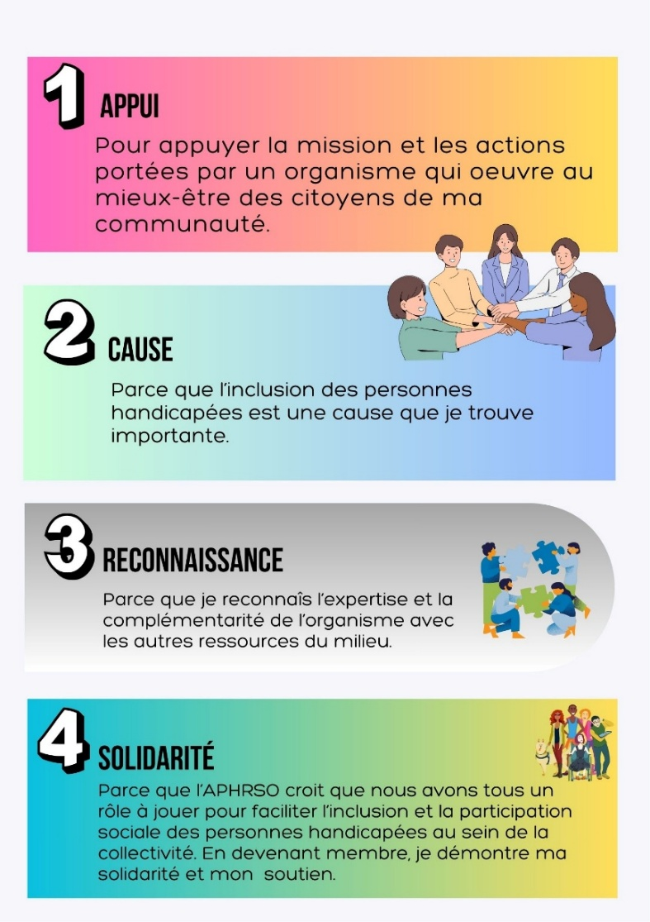
L’APHRSO dispose de différents statuts de membres pour répondre à la situation de chacun :
Membres actifs pour les personnes handicapées, leurs représentants ou leurs proches aidants qui habitent dans le Roussillon;
Membres sympathisants pour tous résidants du Roussillon qui désirent appuyer notre mission;
Membres hors territoire pour ceux qui n’habitent pas dans le Roussillon, mais qui souhaitent appuyer nos actions.

Invitez vos proches et votre réseau de contacts à devenir membre, c’est simple et gratuit!

Vous pouvez communiquer avec nous ou simplement remplir le formulaire en ligne :
www.aphrso.org/devenir-membre

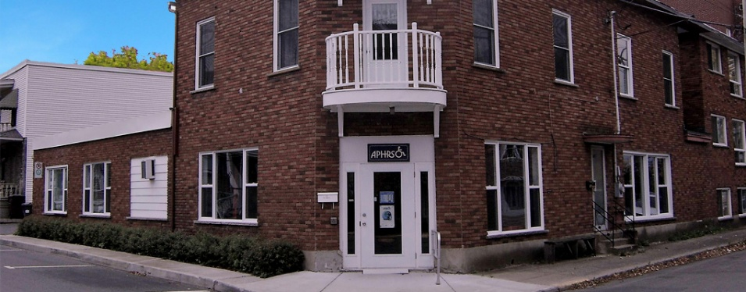
Qui sommes-nous?

NOTRE MISSION
Promouvoir l’inclusion et la pleine participation citoyenne des personnes ayant des limitations fonctionnelles.

Nos principaux objectifs

- Promouvoir les intérêts des personnes et ceux de leur famille
- Promouvoir l’accessibilité universelle
- Faire reconnaître et défendre l’ensemble des droits collectifs et individuels des personnes et ceux de leur famille
- Collaborer avec les ressources du milieu pour soutenir la réponse aux besoins des personnes et ceux de leur famille
- Soutenir les personnes et leur famille dans leurs démarches personnelles

Notre approche
Pour exercer notre rôle d’acteur de changement et dans une perspective de transformation sociale, l’APHRSO intervient à la fois auprès des individus et sur l’environnement qui les entoure, en privilégiant une approche globale des problématiques.

Nos volets d’intervention

Intervention individuelle

- Accueil, écoute, renseignements et documentation
- Soutien psychosocial
- Soutien individuel et de groupe
- Assistance et soutien technique
- Accompagnement et suivi individuel
- Soutien civique
- Références vers les ressources et programmes existants
- Défense de droit
- Rencontres d’échanges et d’information

Intervention collective

- Consultations, représentations et revendications
- Concertations sectorielles et intersectorielles
- Collaboration et soutien aux municipalités, organismes et partenaires du milieu
- Activités de sensibilisation, de promotion et d’éducation populaire

L’équipe de l’APHRSO

Votre conseil d’administration pour 2026-2027
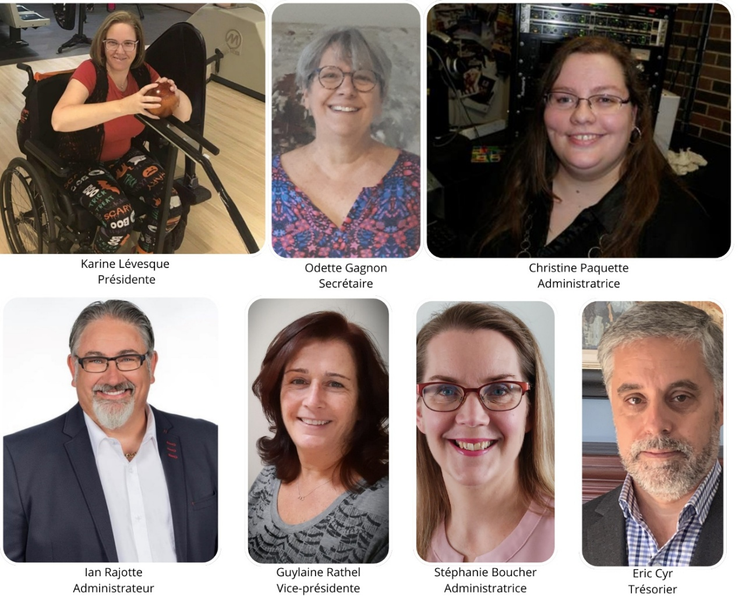

Le personnel permanent
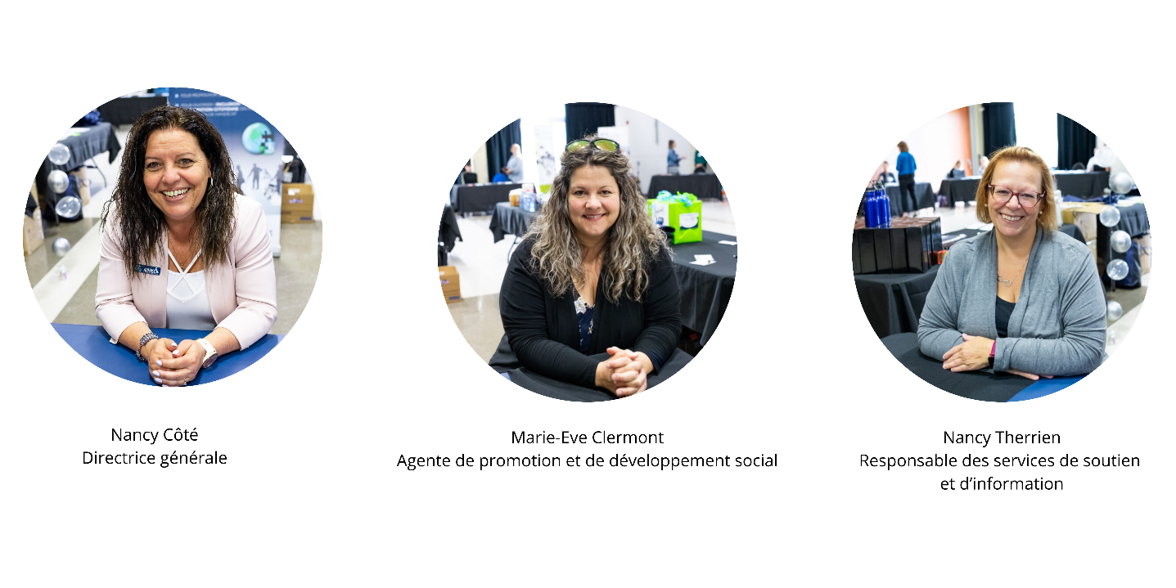



Notre territoire

















Merci à nos principaux partenaires financiers





Saviez-vous que :
Donner à Centraide, c’est soutenir un réseau de plus de 375 organismes et projets communautaires, dont l’APHRSO, qui luttent quotidiennement contre la pauvreté et l’exclusion sociale.
Pour faire un don : https://don.centraide-mtl.org

